打击非法行医工作简报

2021年11月29日上午，昆区卫生健康综合行政执法大队在进行打击非法行医专项行动中对昆区城乡结合部进行监督检查时发现：在昆区边墙壕一户农村幼儿园大院里隐藏一个坐诊的中医，室内桌子上有处方、血压计，室内未见患者、未见药品，未见《医疗机构执业许可证》、未见坐诊中医执业证书，昆区卫生健康综合行政执法大队监督人员与处方上涉及的人员联系核实情况：承认在该场所开的处方。
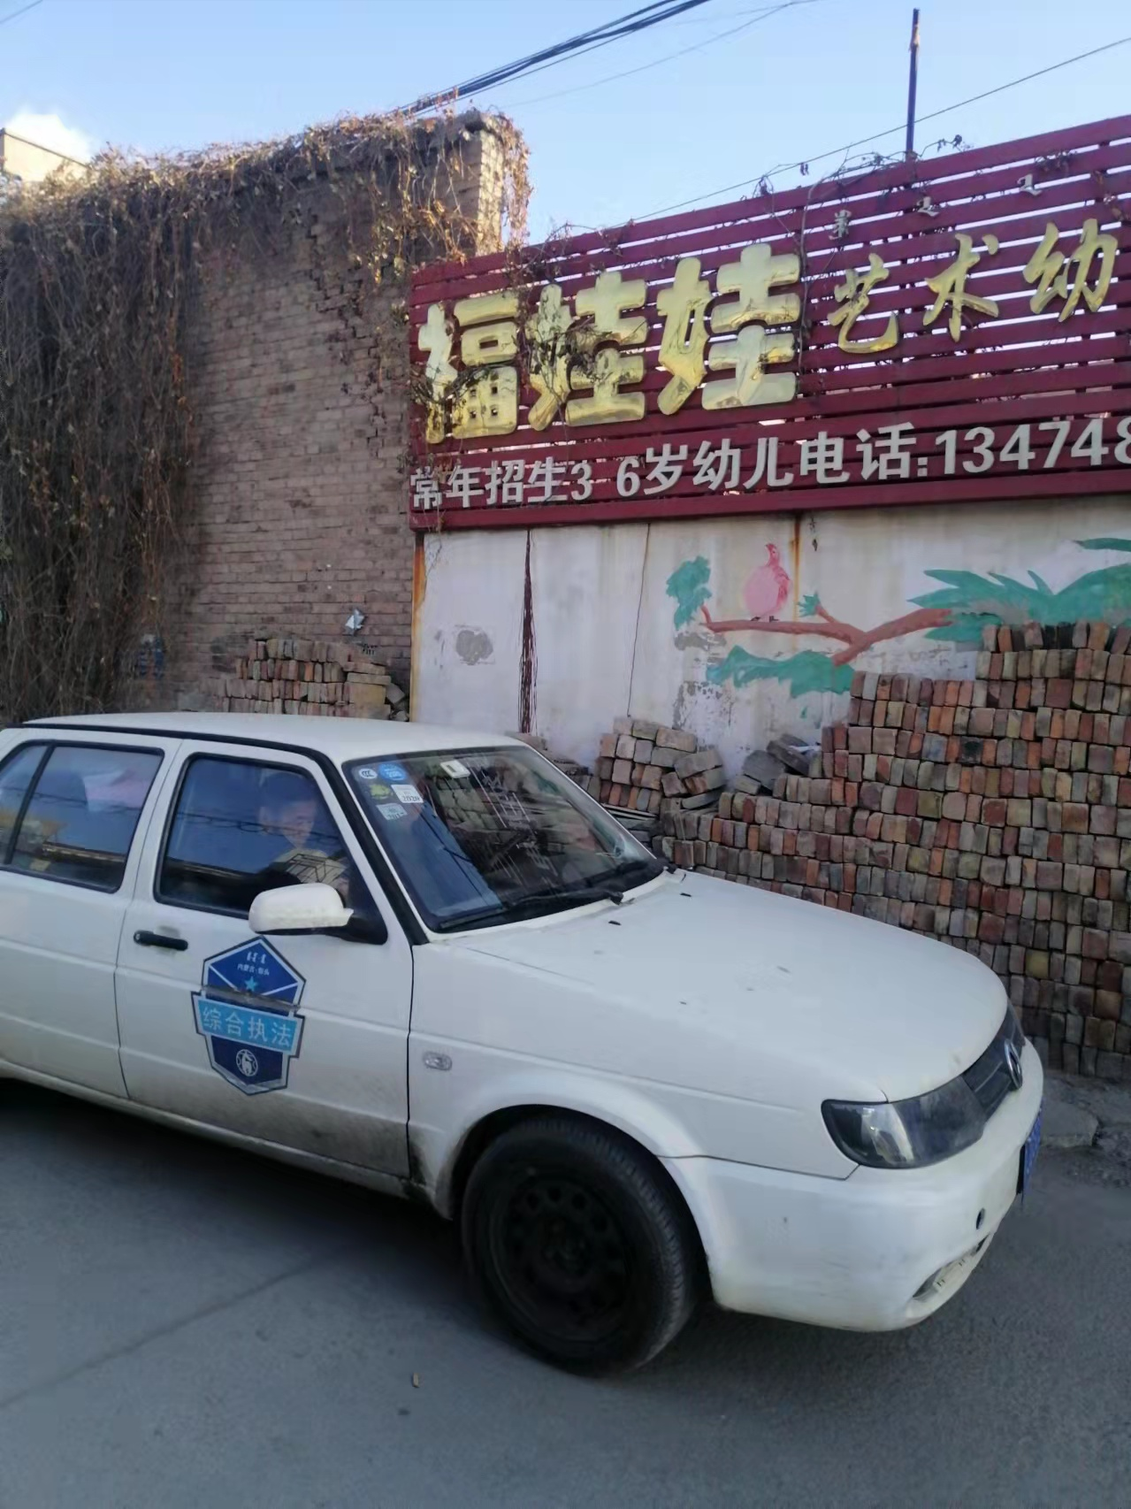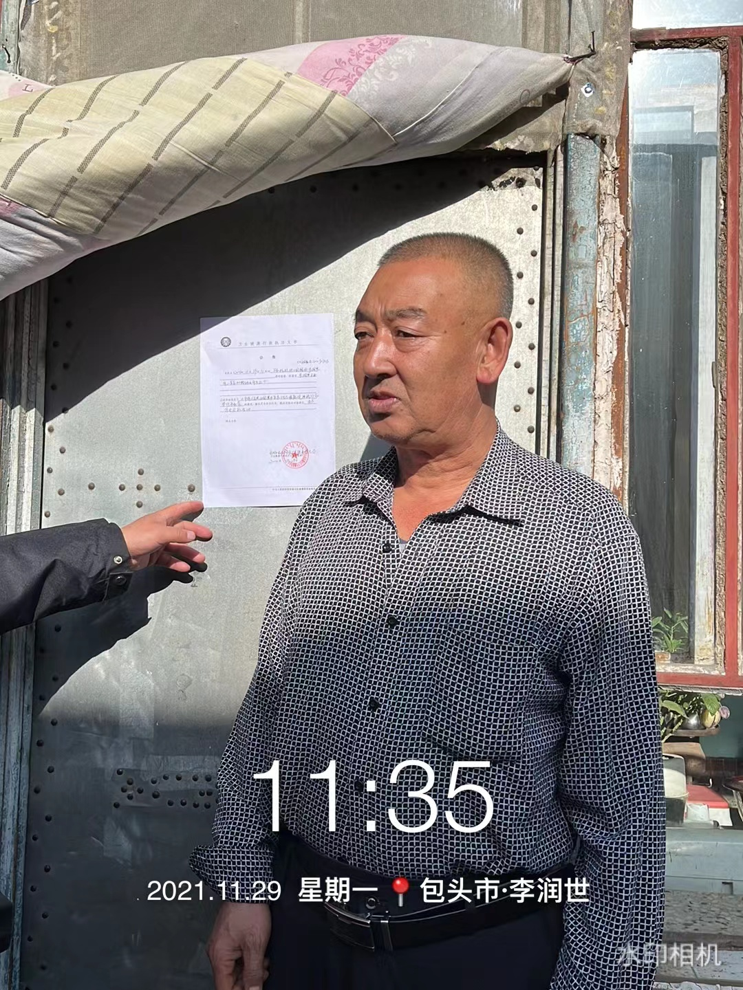

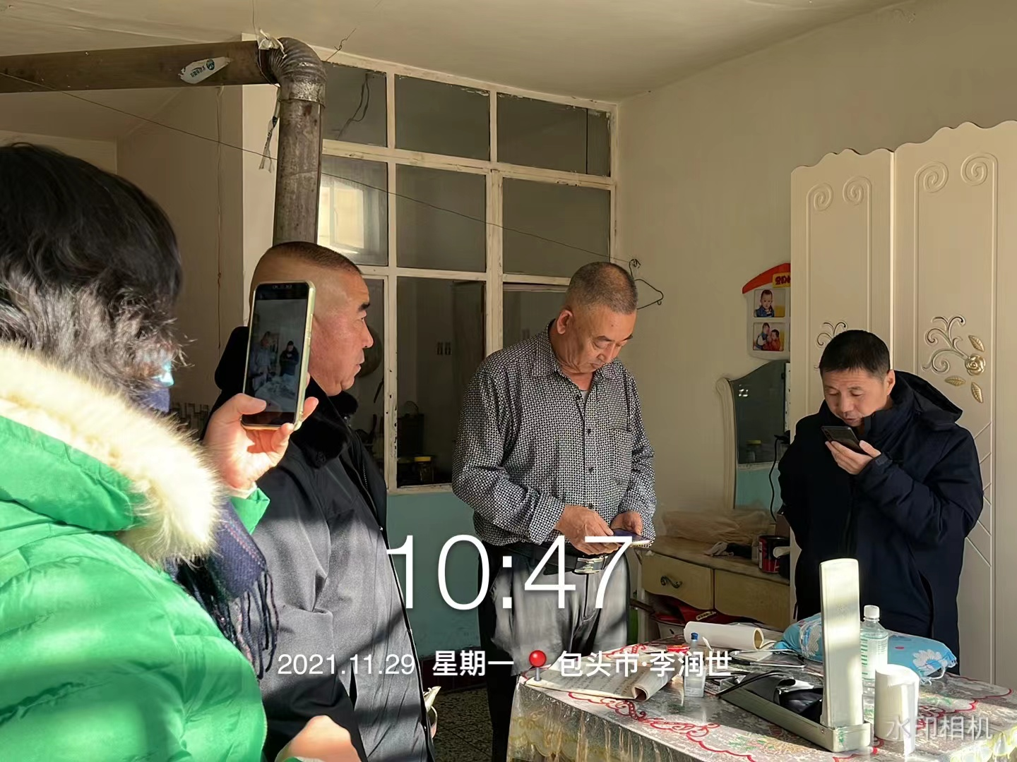
按照《昆区打击非法行医专项行动实施方案》精神，昆区卫生健康综合行政执法大队将对该场所进行立案调查。
昆区卫生健康综合行政执法大队将把打击非法行医行动持续推进，并始终保持高压态势，零容忍，有效保障人民群众良好就医环境。

供稿时间2021年11月30日

